REPORT TUẦN 4
LAB 1:
Cài đặt và setup SSH
Kết nối thành công với ssh mà dùng các lệnh cơ bản
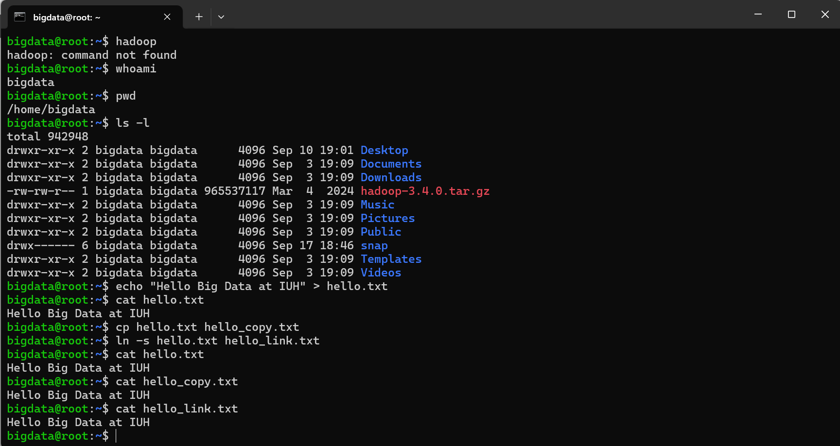

Gửi dữ liệu qua lại giữa 2 máy thật và máy ảo

LAB 2:
Đã tải thành công file Hadoop phiên bản 3.4.0
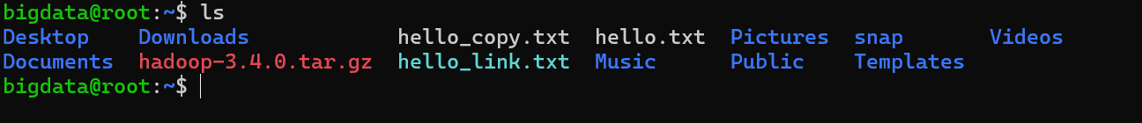
Đã cài đặt thành công JAVA
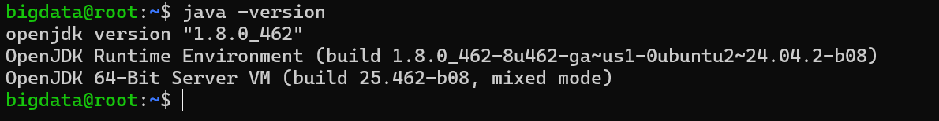
Đã cài đặt JAVA và setup path version 11
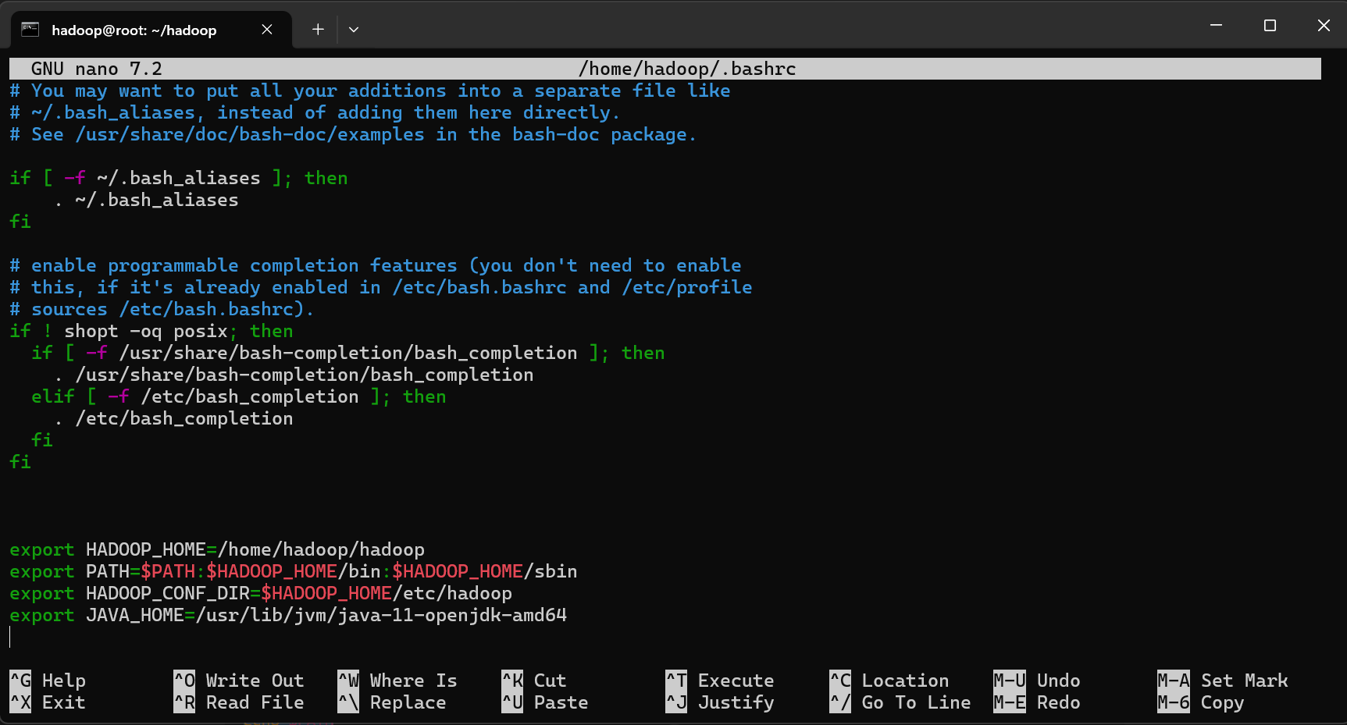

Sau khi đã setup toàn bộ thì tạo một thư mục mới để test
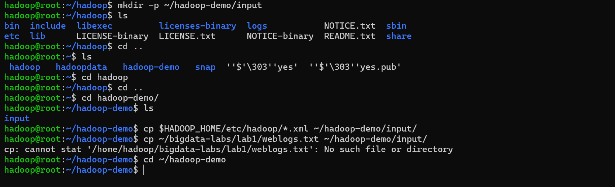

Chuẩn bị dữ liệu đầu vào
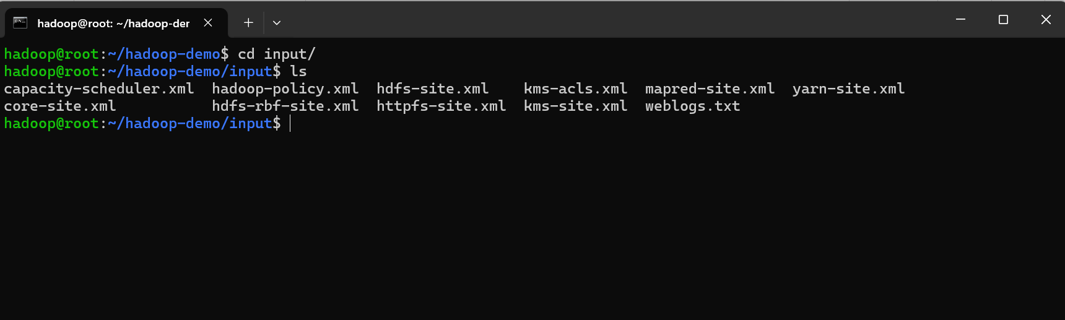

Đọc nội dung file web.logs
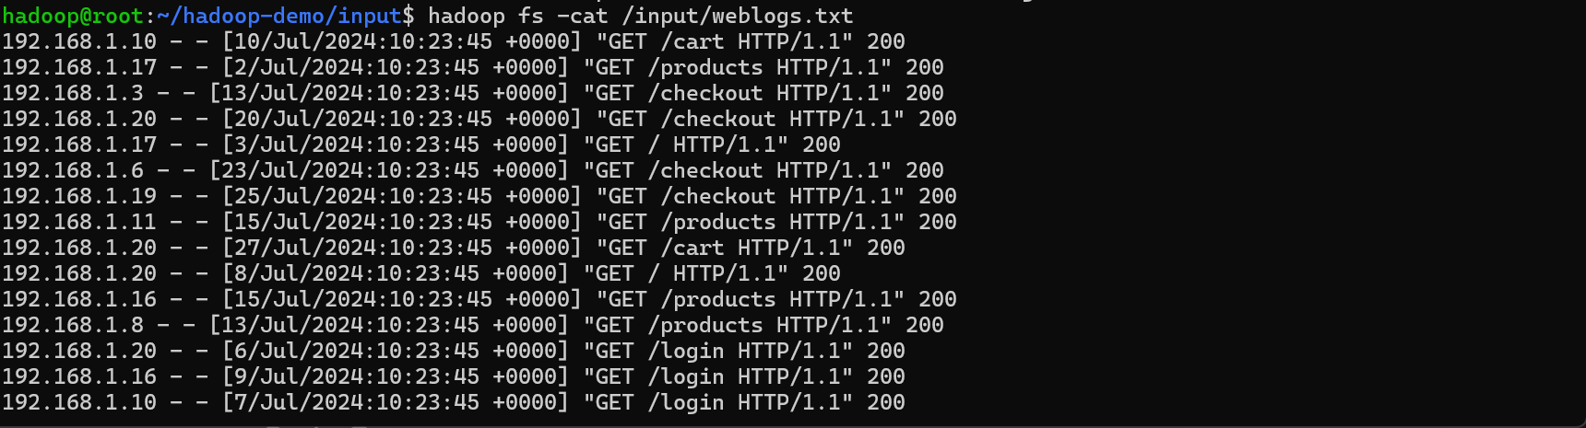

Chạy Mapreduce (Standalone mode)
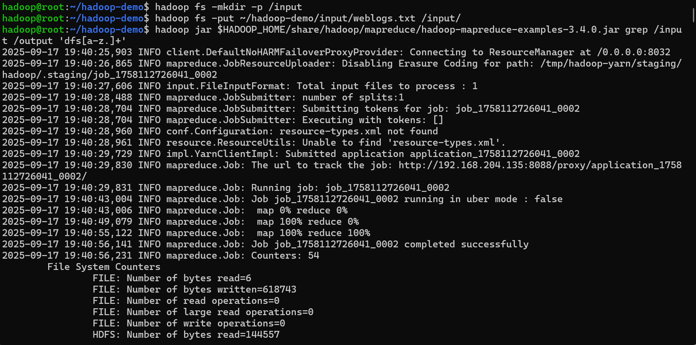

Kết quả
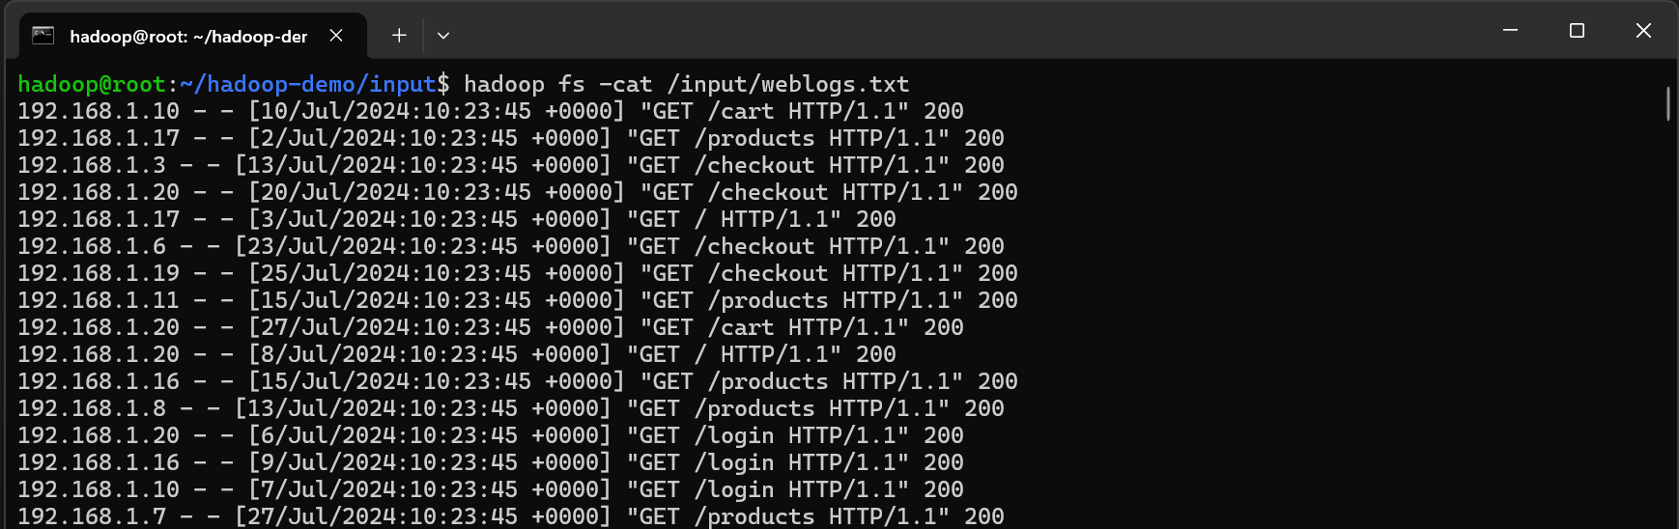

Cấu hình Pseudo-Distributed Mode
** LƯU Ý TRƯỚC KHI CHẠY NÊN RESTART LẠI CÁC NODE
Bắt đầu chạy Hadoop
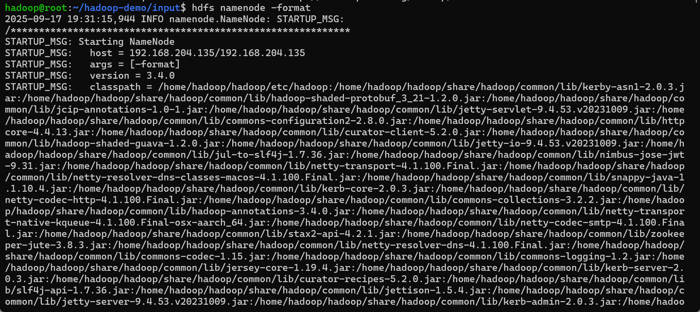
Các1 node hiện tại
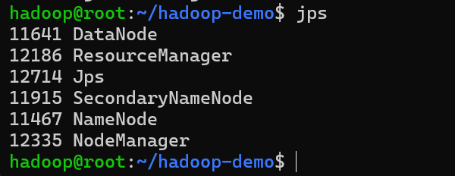

CHẠY MAPREDUCE trên file xml
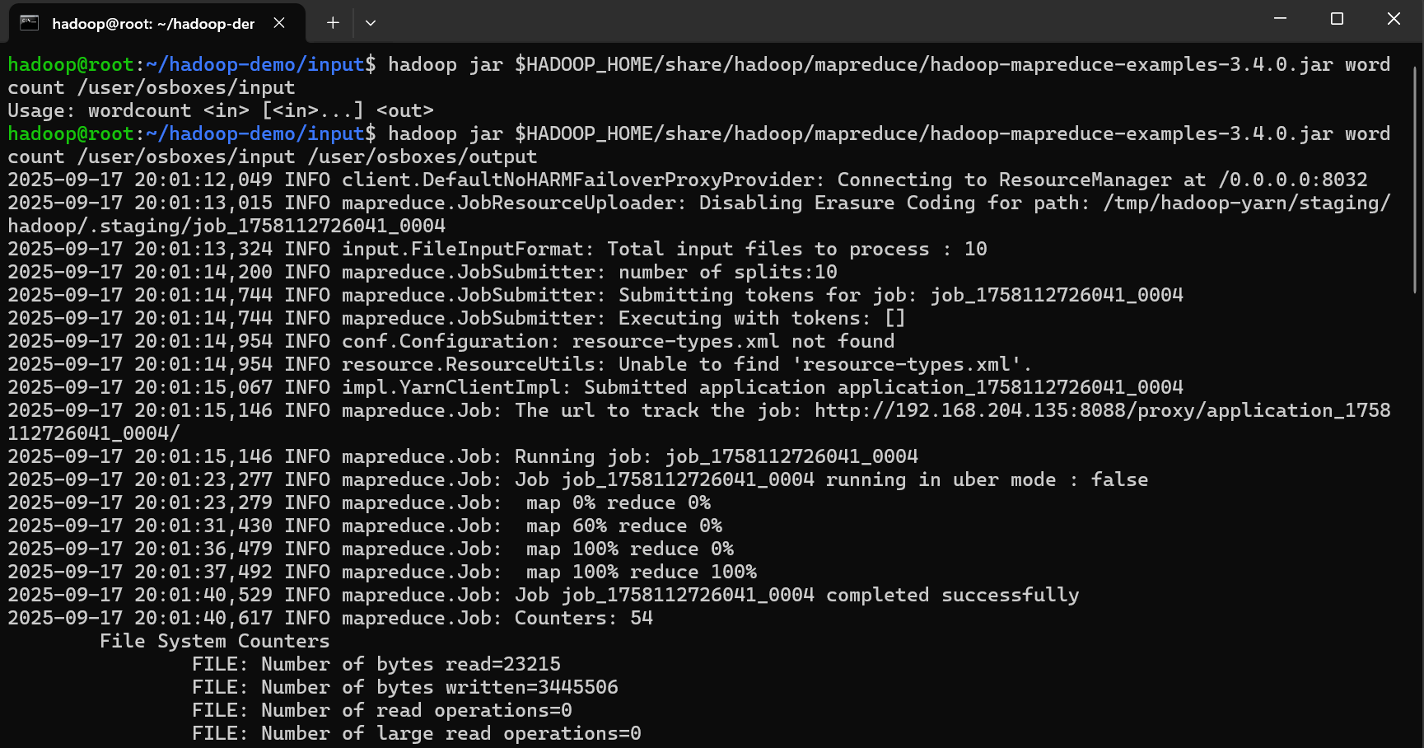
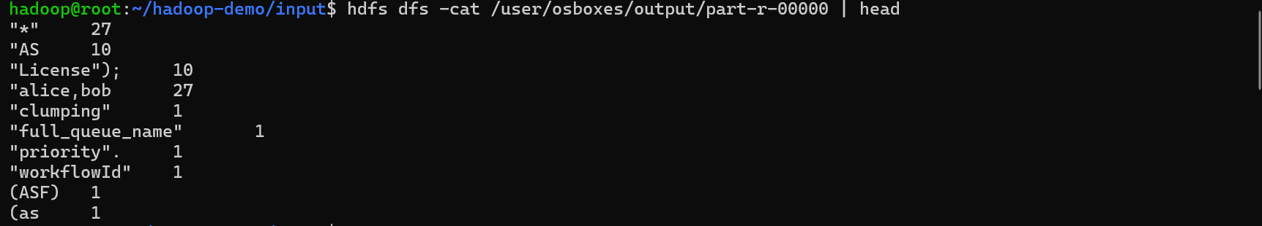
Chạy MAPREDUCE trên weblog.txt
